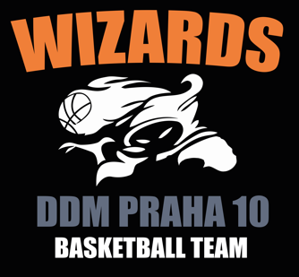
HLÁŠENKA TURNAJE U11
Pořadatel: BC WIZARDS
Kontaktní osoba: Zuzana Kézrová (722 246 004, basket@wizardsnuslemini.cz)
Termín: 2. – 3. 4. 2022
Místo: Hala VOŠSP Jahodovka, Jahodová 2800/44, 106 00 PRAHA 10
Startovné: 300,- Kč/zápas + každý tým hradí v zápase jednoho rozhodčího
Rozpis:
Sobota 2. 4. 2022
9:00 32. BŠ Tygři – USK Praha
11:00 43. BA Sparta – BC Wizards
14:00 41. HB Basket – Basket Slovanka
15:30 56. Basket Slovanka – HB Basket
Neděle 3. 4. 2022
9:00 47. USK Praha – BŠ Tygři
11:00 58. BC Wizards – BA Sparta
Míče na rozcvičení si přinesou družstva vlastní. Prosíme vedoucí družstev, aby pomohli udržovat pořádek v budově. Prosím o vstup do tělocvičny po přezutí.
Rozcestník:
PBS – info@pbasket.cz, suser@pbasket.cz
BŠ Tygři - michalkovapetra@seznam.cz, Celina.lukas@seznam.cz
Basket Slovanka – bs@basketslovanka.cz
HB Basket – hbbasket@hbbasket.cz
USK Praha – vendulapouchova@seznam.cz
BA Sparta - organizace.basparta@gmail.com

